Отчет
о выполнении лабораторной работы № 5
по учебной дисциплине «Цифровая обработка сигналов»

Выполнил: Михайлов Д.В.
^{(подпись)}
Проверил:
^{(подпись)}
Дата 9.01.2025

МОСКВА 2025

Цель
Изучить процедуру синтеза КИХ-фильтров методом окон и приобрести практические навыки синтеза и анализа КИХ-фильтров с использованием программных средств их моделирования в системе MATLAB.
Задание
- Вычисление, по заданным требованиям к АЧХ, требуемого порядка фильтра R, значения нормированной частоты разрыва wc, параметр окна Кайзера beta.
- Синтез КИХ-фильтра с помощью окна Кайзера, и определение минимального порядка фильтра, при котором выполняются заданные требования.
- Анализ характеристик рассчитанного КИХ-фильтра.
- Написание script-файла для вычисления реакции КИХ-фильтра на входную последовательность, представляющую собой сумму двух гармонических составляющих.
- Написание script-файла для вычисления амплитудных спектров воздействия и реакции КИХ-фильтра в дискретных нормированных и действительных значениях времени и частоты

Ход работы

Задание №1. Вычисление порядка фильтра, частот разрыва, параметра окна Кайзера

Требования к АЧХ ФНЧ КИХ-фильтра:

Частота дискретизации $f_{s}$ = 5600 Гц

Граничная частота ПП $f_{pass}$ = 680 Гц

Граничная частота ПЗ $f_{stop}$ = 960 Гц

Максимально допустимое отклонение в ПП $δ_{1}$ = 0.04

Максимально допустимое отклонение в ПЗ $δ_{2}$ = 0.02

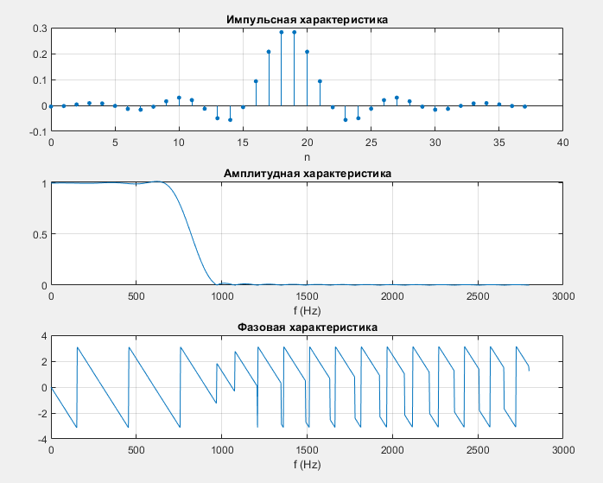
Рисунок 1. - Графики характеристик ФНЧ

Nv = 12
Fs = 5600
fpass = 680
fstop = 960
dpass = 0.04
dstop = 0.02

R = 37
wc = 0.29286
beta = 2.6523
ftype = low

Задание №2. Синтез КИХ-фильтра с помощью окна Кайзера

В результате выполнения скрипта:

Требуемый порядок фильтра R = 37

Значения нормированных частот wc = 0.29286

Параметр β = 2.6523
Синтезирован КИХ-фильтр ФНЧ порядка R = 37
dp = 0.018124
ds = 0.018583
dpass = 0.04
dstop = 0.02
При уменьшении порядка до R = 36 отклонение в полосе задерживания уже превышает допустимый диапазон. Посмотрим, можем ли мы найти порядки меньше заданных для других характеристик.
Рассмотрим СИНТЕЗ КИХ-ФИЛЬТРА ФВЧ:
Nv = 6
Fs = 5600
fstop = 680
fpass = 960
dstop = 0.02
dpass = 0.04
R = 38
wc = 0.29286
beta = 2.6523
ftype = high
Синтезирован КИХ-фильтр ФВЧ порядка R = 38
ds = 0.015375 dp = 0.016584
dstop = 0.02 dpass = 0.04
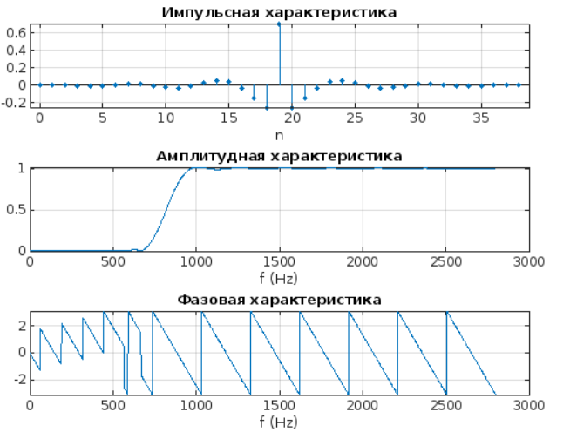
Рисунок 2. - Графики характеристик ФВЧ

Рассмотрим СИНТЕЗ КИХ-ФИЛЬТРА ПФ:

Nv = 6
Fs = 5600
fstop1 = 400
fpass1 = 680
fpass2 = 1550
fstop2 = 1830
dstop1 = 0.02
dpass = 0.04
dstop2 = 0.02

R = 37
wc(1) = 0.19286 wc(2) = 0.60357
beta = 2.6523
ftype = DC-0
Синтезирован ПОЛОСОВОЙ КИХ-фильтр порядка R = 37
ds1=0.017892 dp = 0.017989 ds2 = 0.017451
dstop1 = 0.02 dpass = 0.04 dstop2 = 0.02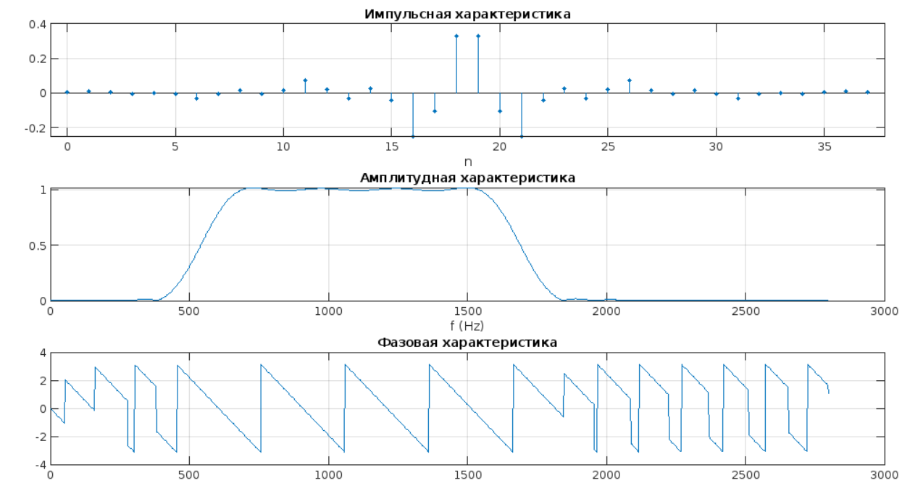
Рисунок 3. - Графики характеристик ПФ

При уменьшении порядка до R = 36 отклонение в полосе пропускания превышает допустимый диапазон.
Рассмотрим СИНТЕЗ КИХ-ФИЛЬТРА РФ:
Nv = 6
Fs = 5600
fpass1 = 400
fstop1 = 680
fstop2 = 1550
fpass2 = 1830
dpass1 = 0.04
dstop = 0.02
dpass2 = 0.04

R = 38
wc(1) = 0.19286 wc(2) = 0.60357
beta = 2.6523
dp1=0.01438 ds = 0.019843 dp2 = 0.016221
d1pass1 = 0.04 dstop = 0.02 dpass2 = 0.04
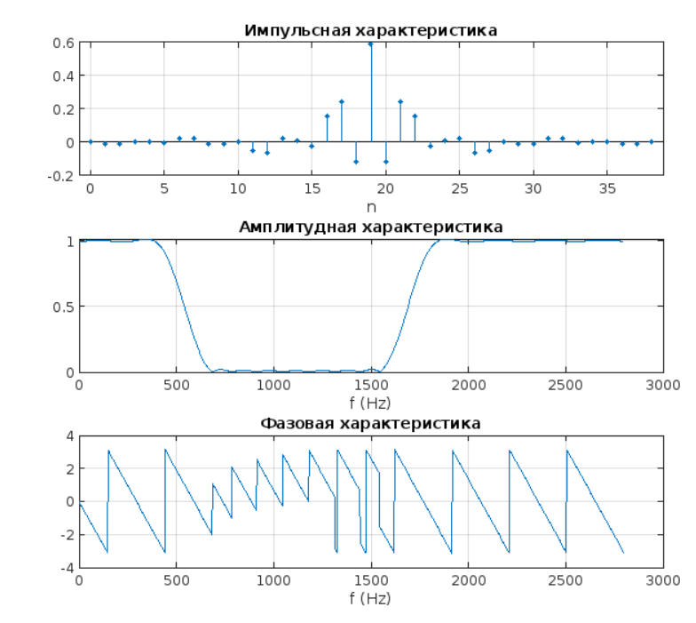
Рисунок 4. - Графики характеристик РФ при R = 38

Уменьшаем порядок до 36 и значения отклонений входят в допустимый диапазон
R = 36

dp1=0.022688 ds = 0.017359 dp2 = 0.023167
d1pass1 = 0.04 dstop = 0.02 dpass2 = 0.04

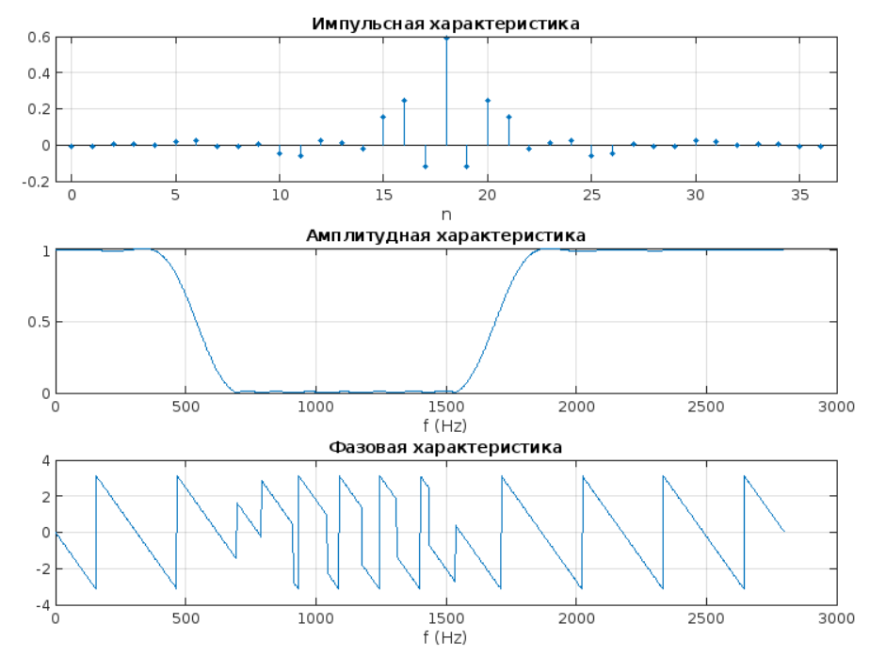
Рисунок 5. - Графики характеристик РФ при R = 36

Скрипт для вычисления реакции КИХ-фильтра
N = 64; % ДЛИТЕЛЬНОСТЬ СИГНАЛА
b = [0.1, 0.2, 0.3, 0.4, 0.3, 0.2, 0.1]; % ВЕКТОР КОЭФФИЦИЕНТОВ КИХ-ФИЛЬТРА
Fs = 5600; % ЧАСТОТА ДИСКРЕТИЗАЦИИ
A1 = 6; % АМПЛИТУДЫ ДИСКРЕТНЫХ ГАРМОНИК
A2 = 8;
f1 = 1250; % ЧАСТОТЫ (Гц) ДИСКРЕТНЫХ ГАРМОНИК
f2 = 3750;
disp('% Для вывода ГРАФИКОВ нажмите <ENTER>')
pause;
nh = 0:length(b) - 1;
n = 0:N-1; % ДИСКРЕТНОЕ НОРМИРОВАННОЕ ВРЕМЯ
Fn = n * 1/Fs; % ДИСКРЕТНОЕ НЕ НОРМИРОВАННОЕ ВРЕМЯ
w1 = 2*pi*f1/Fs; w2 = 2*pi*f2/Fs; % НОРМИРОВАННЫЕ ЧАСТОТЫ ДИСКРЕТНЫХ ГАРМОНИК (РАД)
x1 = A1*cos(w1*n+pi/4);
x2 = A2*cos(w2*n+pi/8);
x = x1 + x2; % ПЕРИОДИЧЕСКАЯ ПОСЛЕДОВАТЕЛЬНОСТЬ
figure('Name','Реакция КИХ-фильтра','NumberTitle', 'off')
subplot(4,1,1), stem(n, x1, 'MarkerSize',3,'Linewidth',2)
grid, xlabel('n'), ylabel('x1(n)'),
title(['Гармонический сигнал x1(n) c f1=',num2str(f1)]);
subplot(4,1,2), stem(n, x2, 'MarkerSize',3,'Linewidth',2)
grid, xlabel('n'), ylabel('x2(n)'),
title(['Гармонический сигнал x2(n) c f2=',num2str(f2)]);
subplot(4,1,3), stem(n, x, 'MarkerSize',3,'Linewidth',2)
grid, xlabel('n'), ylabel('x(n)');
title('Гармонический сигнал x1(n) + x2(n)');
x_copy = repmat(x, 1, 2);
y = zeros(1, N);
% Цикл для расчёта выхода фильтра
for i = 1:N
sum = 0;
for k = nh
if (i - k) > 0
sum = sum + b(k + 1) * x(i - k);
end
end
y(i) = sum;
end
subplot(4,1,4), stem(n, y, 'MarkerSize',3,'Linewidth',2)
grid, xlabel('n'), ylabel('y(n)'),
title('Реакция фильтра на сигнал x(n)');
disp('% Для вывода ГРАФИКОВ нажмите <ENTER>')

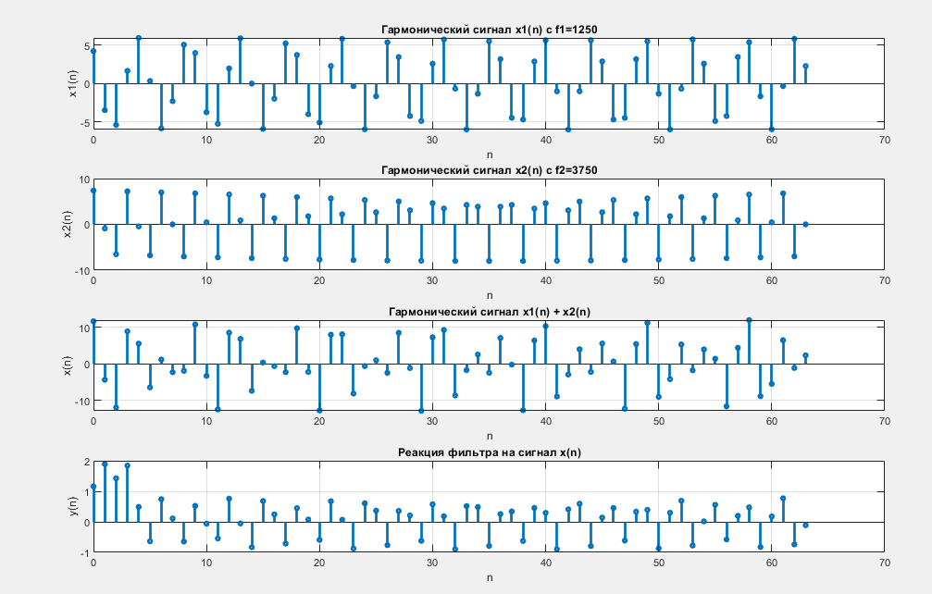
Рисунок 6. - Исходные графики гармонических сигналов

Script для вычисления амплитудных спектров воздействия и реакции КИХ-фильтра
N = 64; % ДЛИТЕЛЬНОСТЬ СИГНАЛА
b = [0.1, 0.2, 0.3, 0.4, 0.3, 0.2, 0.1]; % ВЕКТОР КОЭФФИЦИЕНТОВ КИХ-ФИЛЬТРА
Fs = 5600; % ЧАСТОТА ДИСКРЕТИЗАЦИИ
A1 = 6; % АМПЛИТУДЫ ДИСКРЕТНЫХ ГАРМОНИК
A2 = 8;
f1 = 1250; % ЧАСТОТЫ (Гц) ДИСКРЕТНЫХ ГАРМОНИК
f2 = 3750;
disp('% Для вывода ГРАФИКОВ нажмите <ENTER>')
pause;
nh = 0:length(b) - 1;
n = 0:N-1; % ДИСКРЕТНОЕ НОРМИРОВАННОЕ ВРЕМЯ
Fn = n * 1/Fs; % ДИСКРЕТНОЕ НЕ НОРМИРОВАННОЕ ВРЕМЯ
w1 = 2*pi*f1/Fs; w2 = 2*pi*f2/Fs; % НОРМИРОВАННЫЕ ЧАСТОТЫ ДИСКРЕТНЫХ ГАРМОНИК (РАД)
x1 = A1*cos(w1*n+pi/4);
x2 = A2*cos(w2*n+pi/8);
x = x1 + x2; % ПЕРИОДИЧЕСКАЯ ПОСЛЕДОВАТЕЛЬНОСТЬ
nf = n * Fs/N;
X = abs(fft(x));
X = 2/N * X;
Y = abs(fft(y));
Y = 2/N * Y;
figure('Name','Спектры воздействия и реакции КИХ-фильтра','NumberTitle', 'off')
subplot(4,1,1), stem(n, X, 'MarkerSize',3,'Linewidth',2)
grid, xlabel('n'), ylabel('X(n)'),
title('Амплитудный спектр пос-ти x(n)');
subplot(4,1,2), stem(nf, X, 'MarkerSize',3,'Linewidth',2)
grid, xlabel('nf'), ylabel('X(nf)'),
title('Амплитудный спектр пос-ти X(nf)');
subplot(4,1,3), stem(nf, Y, 'MarkerSize',3,'Linewidth',2)
grid, xlabel('n'), ylabel('Y(n)'),
title('Амплитудный спектр реакции КИХ-фильтра');
subplot(4,1,4), stem(nf, Y, 'MarkerSize',3,'Linewidth',2)
grid, xlabel('nf'), ylabel('Y(nf)'),
title('Амплитудный спектр реакции КИХ-фильтра');
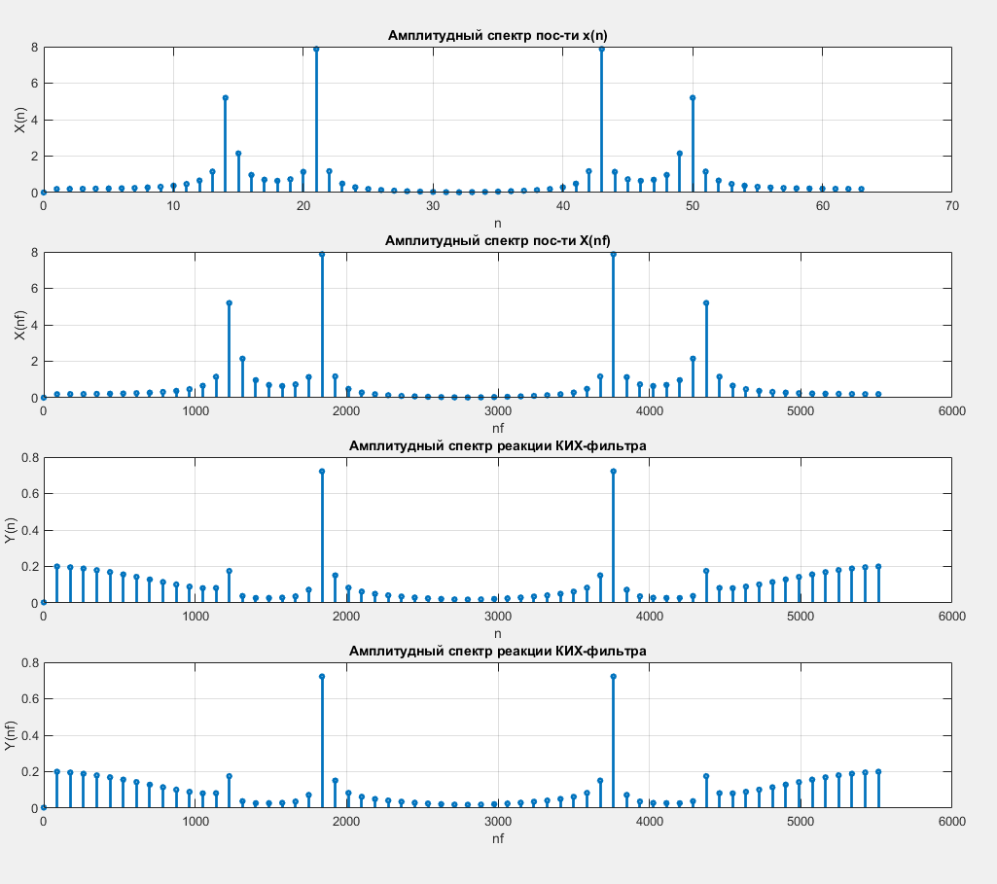
Рисунок 7. - Амплитудные спектры до и после прохождения фильтра

